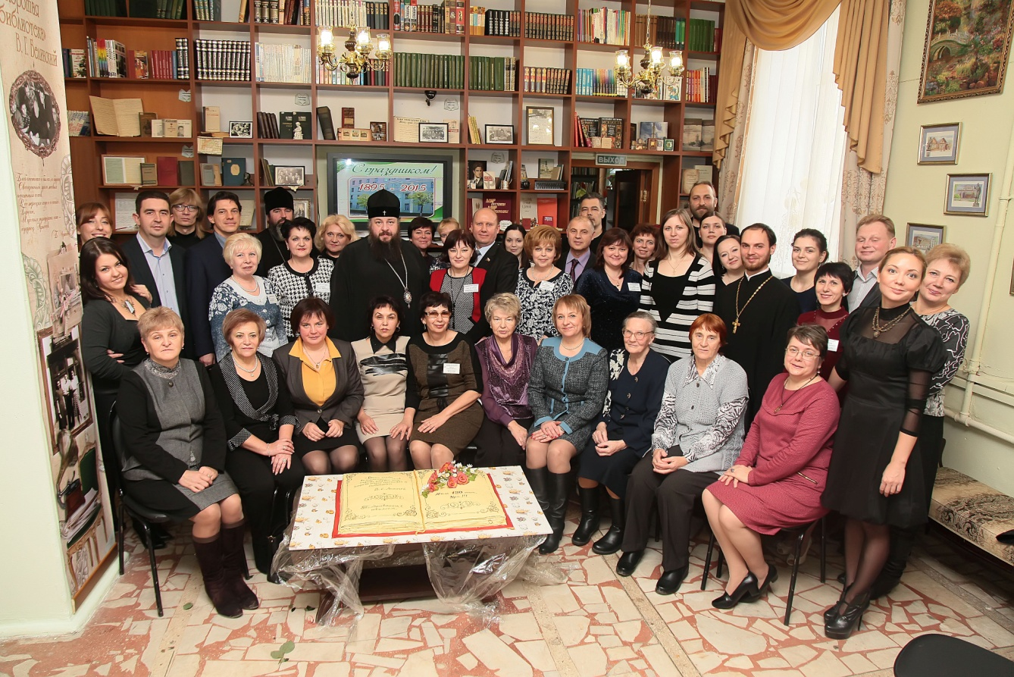

Муниципальное бюджетное учреждение «Централизованная библиотечная система города Пензы» в зеркале СМИ. 2015 год: в 6-ти вып. Вып. 4 / сост. М. И. Лазарева. – Пенза, 2016. – 23 с.

От составителя

Четвертый выпуск библиографического списка литературы «Муниципальное бюджетное учреждение «Централизованная библиотечная система города Пензы» в зеркале СМИ. 2015 год» посвящен деятельности муниципального бюджетного учреждения «Централизованная библиотечная система города Пензы» в октябре-декабре 2015 года, нашедшей отражение в материалах телевидения и Интернет-ресурсов.
Список состоит из трех разделов: 1. «Октябрь». 2. «Ноябрь». 3. «Декабрь». Внутри разделов материал расположен в хронологическом порядке.
Список предназначен для библиотекарей и читателей, интересующихся работой библиотек.

Содержание

Октябрь 4
Библиотека и библиотекари 4
Международный день пожилых людей 5
Месячник ГОЧС 6
«Креативное фото с книгой», акция 7
145-летие И. Бунина 7
Ноябрь 8
День народного единства 8
«Российские предприниматели и меценаты», час предпринимательства 9
120-летний юбилей Библиотеки им. В. Г. Белинского 9
День Матери 17
Декабрь 18
«Счастливы все дети на планете» 18
Библиоелочка 19
Форум социальных инициатив 19

Октябрь

Библиотека и библиотекари
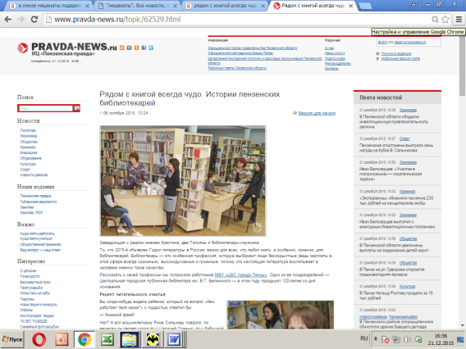
1. Лобанкина, Е. Рядом с книгой всегда чудо. Истории пензенских библиотекарей [Электронный ресурс] / Е. Лобанкина // Pravda-News.ru. – Режим доступа: http://www.pravda-news.ru/topic/62529.html.

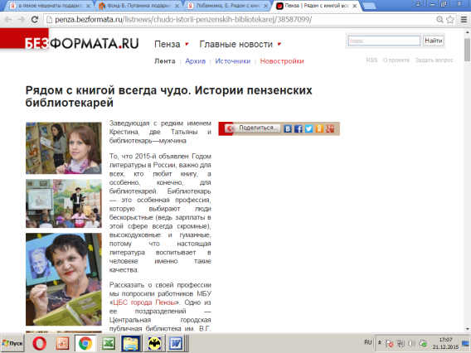
2. Лобанкина, Е. Рядом с книгой всегда чудо. Истории пензенских библиотекарей [Электронный ресурс] / Е. Лобанкина // БезФормата.ru. – Режим доступа: http://penza.bezformata.ru/listnews/chudo-istorii-penzenskih-bibliotekarej/38587099/.

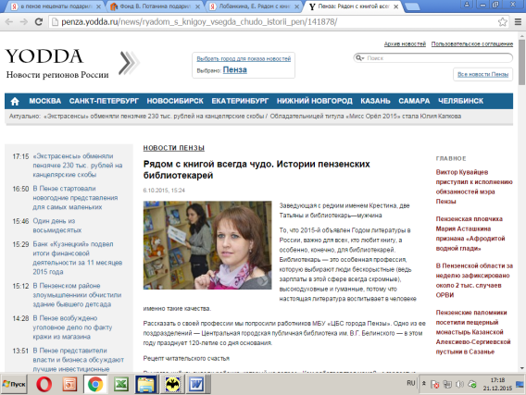
3. Лобанкина, Е. Рядом с книгой всегда чудо. Истории пензенских библиотекарей [Электронный ресурс] / Е. Лобанкина // Yodda. – Режим доступа: http://penza.yodda.ru/news/ryadom_s_knigoy_vsegda_chudo_istorii_pen/141878/.

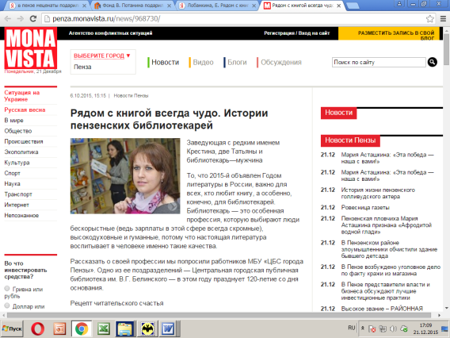
4. Лобанкина, Е. Рядом с книгой всегда чудо. Истории пензенских библиотекарей [Электронный ресурс] / Е. Лобанкина // Monavista. – Режим доступа: http://penza.monavista.ru/news/968730/.

Международный день пожилых людей
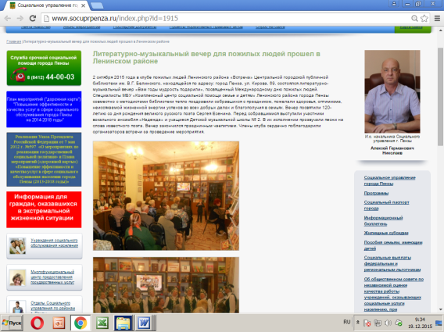
5. Литературно-музыкальный вечер для пожилых людей прошел в Ленинском районе [Электронный ресурс] // Социальное управление города Пензы. – Режим доступа: http://www.socuprpenza.ru/index.php?id=1915.
2 октября 2015 года в клубе пожилых людей Ленинского района «Встреча» Центральной городской публичной библиотеки им. В. Г. Белинского состоялся литературно-музыкальный вечер «Вам годы мудрость подарили», посвященный Международному дню пожилых людей.

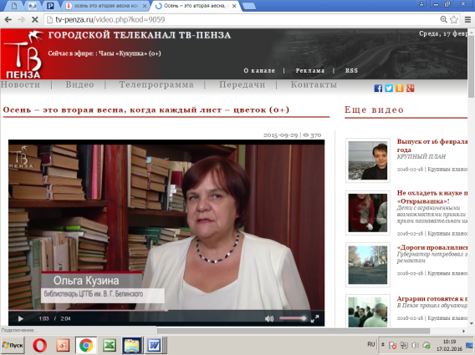
6. Осень – это вторая весна, когда каждый лист – цветок [Видеоресурс] / репортаж Виктории Каляшиной, Валерия Маркова // Городской телеканал ТВ-Пенза. – Режим доступа: http://tv-penza.ru/video.php?kod=9059.
В Пензе отметили праздник для молодых сердцем и душой ветеранов Первомайского района. Осень – это вторая весна, когда каждый лист – цветок. Так говорил французский писатель Альбер Камю. И это утверждение, как нельзя лучше подходит для того, чтобы описать прекрасное время жизни, когда дети уже выросли, а любимые внуки радуют и дарят вторую молодость.

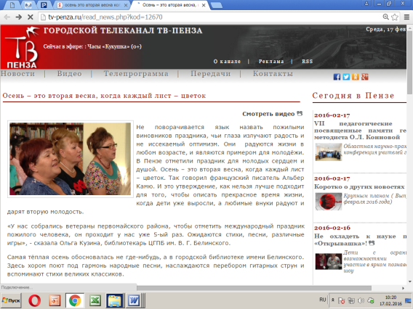
7. Осень – это вторая весна, когда каждый лист – цветок [Электронный ресурс] / репортаж Виктории Каляшиной, Валерия Маркова // Городской телеканал ТВ-Пенза. – Режим доступа: http://tv-penza.ru/read_news.php?kod=12670.

Месячник ГОЧС
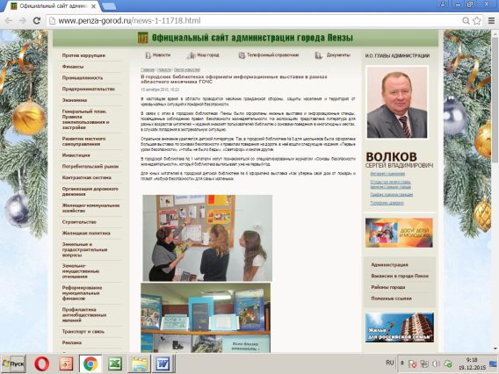
8. В городских библиотеках оформили информационные выставки в рамках областного месячника ГОЧС [Электронный ресурс] // Официальный сайт администрации города Пензы. – Режим доступа: http://www.penza-gorod.ru/news-1-11718.html.
О работе городских библиотек Пензы в месячник гражданской обороны, защиты населения и территорий от чрезвычайных ситуаций и пожарной безопасности.

«Креативное фото с книгой», акция
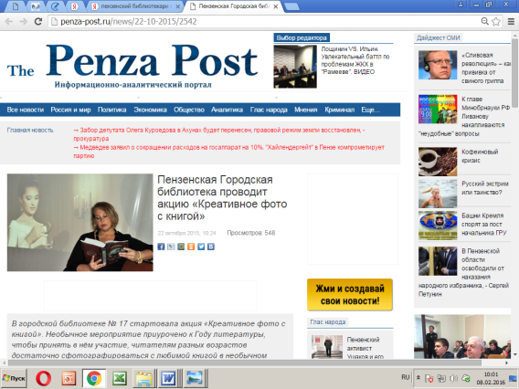
9. Пензенская Городская библиотека проводит акцию «Креативное фото с книгой» [Электронный ресурс] // The Penza-Post. – Режим доступа: http://penza-post.ru/news/22-10-2015/2542.
В городской библиотеке № 17 стартовала акция «Креативное фото с книгой». Необычное мероприятие приурочено к Году литературы, чтобы принять в нём участие, читателям разных возрастов достаточно сфотографироваться с любимой книгой в необычном образе, распечатать фотографию размером 20 Х 30 и принести её в городскую библиотеку № 17.

145-летие И. Бунина
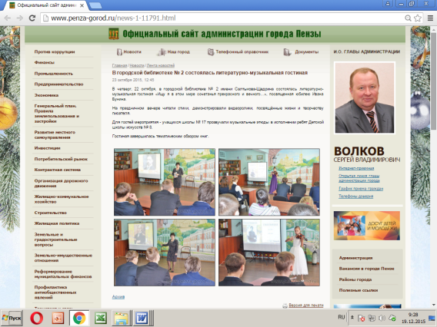
10. В городской библиотеке № 2 состоялась литературно-музыкальная гостиная [Электронный ресурс] // Официальный сайт администрации города Пензы. – Режим доступа: http://www.penza-gorod.ru/news-1-11791.html.
22 октября в городской библиотеке № 2 имени Салтыкова-Щедрина для учащихся школы № 17 проведена литературно-музыкальная гостиная «Ищу я в этом мире сочетанья прекрасного и вечного…», посвященная 145-летнему юбилею писателя.

Ноябрь

День народного единства
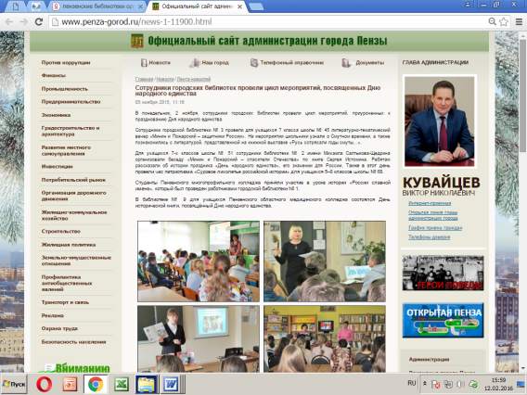
11. Сотрудники городских библиотек провели цикл мероприятий, посвященных Дню народного единства [Электронный ресурс] // Официальный сайт администрации города Пензы. – Режим доступа: http://www.penza-gorod.ru/news-1-11900.html.

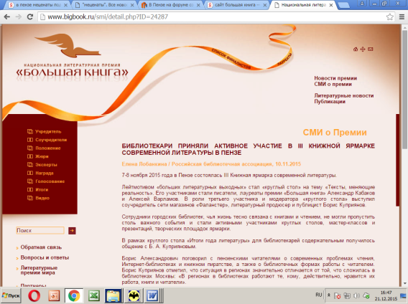
12. Лобанкина, Е. Библиотекари приняли активное участие в III книжной ярмарке современной литературы в Пензе [Электронный ресурс] / Е. Лобанкина // Национальная литературная премия «Большая книга». – Режим доступа: http://www.bigbook.ru/smi/detail.php?ID=24287.
7-8 ноября 2015 года в Пензе состоялась III Книжная ярмарка современной литературы. Сотрудники городских библиотек, чья жизнь тесно связана с книгами и чтением, не могли пропустить столь важного события и стали активными участниками круглых столов, мастер-классов и презентаций, творческих площадок ярмарки.

«Российские предприниматели и меценаты»,

час предпринимательства
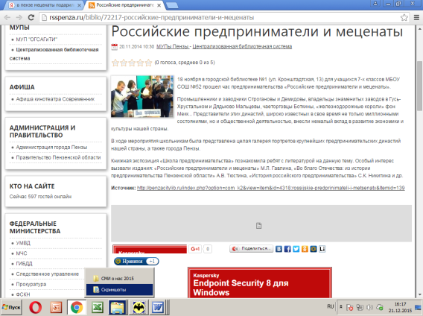
13. Российские предприниматели и меценаты [Электронный ресурс] // RSS Пенза. – Режим доступа: http://rsspenza.ru/biblio/72217-%D1%80%D0%BE%D1%81%D1%81%D0%B8%D0%B9%D1%81%D0%BA%D0%B8%D0%B5-%D0%BF%D1%80%D0%B5%D0%B4%D0%BF%D1%80%D0%B8%D0%BD%D0%B8%D0%BC%D0%B0%D1%82%D0%B5%D0%BB%D0%B8-%D0%B8-%D0%BC%D0%B5%D1%86%D0%B5%D0%BD%D0%B0%D1%82%D1%8B.
18 ноября в городской библиотеке № 1 для учащихся 7-х классов МБОУ СОШ № 52 прошел час предпринимательства «Российские предприниматели и меценаты».

120-летний юбилей Библиотеки им. В. Г. Белинского
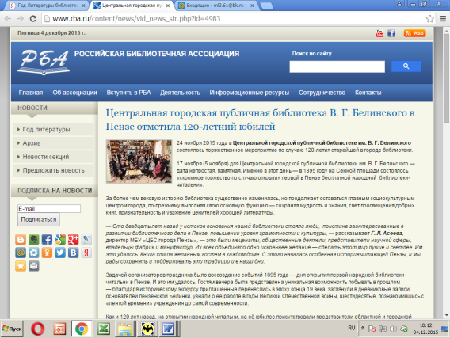
14. Центральная городская публичная библиотека В. Г. Белинского в Пензе отметила 120-летний юбилей [Электронный ресурс] // Российская библиотечная ассоциация. – Режим доступа: http://www.rba.ru/content/news/vid_news_str.php?id=4983/
24 ноября 2015 года в Центральной городской публичной библиотеке им. В. Г. Белинского состоялось торжественное мероприятие по случаю 120-летия старейшей в городе библиотеки.

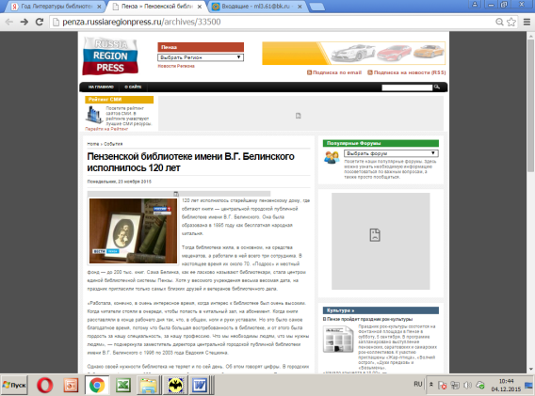
15. Пензенской библиотеке имени В.Г. Белинского исполнилось 120 лет [Электронный ресурс] // Russiaregionpress. – Режим доступа: http://penza.russiaregionpress.ru/archives/33500.

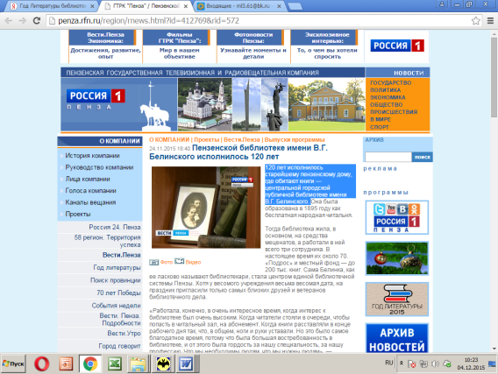
16. Пензенской библиотеке имени В. Г. Белинского исполнилось 120 лет [Видеоресурс] Россия 1 Пенза. – Режим доступа: http://penza.rfn.ru/region/rnews.html?id=412769&rid=572.
120 лет исполнилось старейшему пензенскому дому, где обитают книги — центральной городской публичной библиотеке имени В. Г. Белинского.

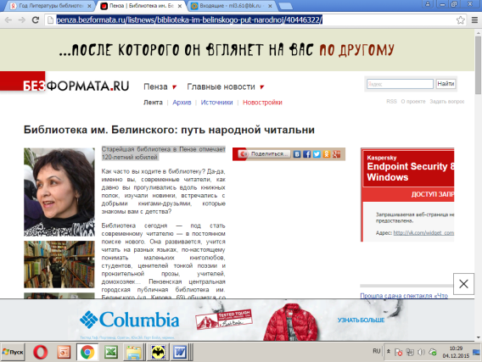
17. Библиотека им. Белинского: путь народной читальни [Электронный ресурс] // Безформата.ru/ - Режим доступа: http://penza.bezformata.ru/listnews/biblioteka-im-belinskogo-put-narodnoj/40446322/.
Старейшая библиотека в Пензе отмечает 120-летний юбилей

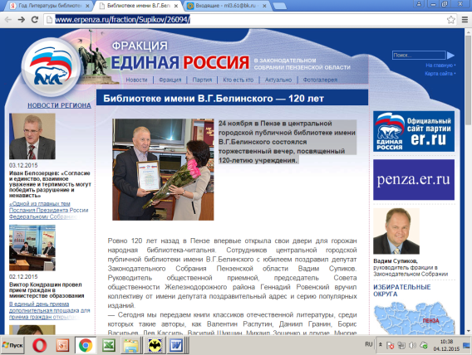
18. Библиотеке имени В.Г.Белинского — 120 лет [Электронный ресурс] // Фракция Единая Россия в законодательном Собрании Пензенской области. – Режим доступа: http://www.erpenza.ru/fraction/Supikov/26094/.
24 ноября в Пензе в центральной городской публичной библиотеке имени В. Г. Белинского состоялся торжественный вечер, посвященный 120-летию учреждения.

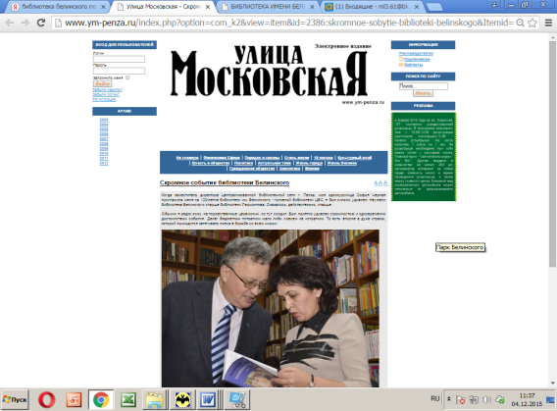
19. Скромное событие библиотеки Белинского. Городской библиотеке им. Белинского исполнилось 120 лет [Электронный ресурс] // Улица Московская. – Режим доступа: http://www.ym-penza.ru/index.php?option=com_k2&view=item&id=2386:skromnoe-sobytie-biblioteki-belinskogo&Itemid=217.
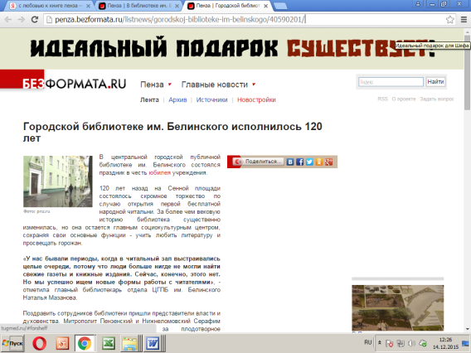
20. Городской библиотеке им. Белинского исполнилось 120 лет [Электронный ресурс] // Без формата.ru. - Режим доступа: http://penza.bezformata.ru/listnews/gorodskoj-biblioteke-im-belinskogo/40590201/.

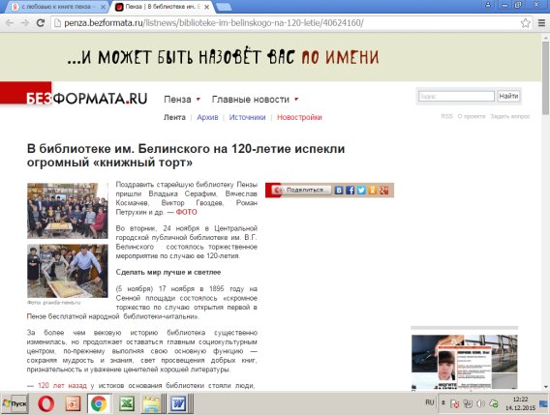
21. В библиотеке им. Белинского на 120-летие испекли огромный «книжный торт» [Электронный ресурс] // БезФормата.ru. – Режим доступа: http://penza.bezformata.ru/listnews/biblioteke-im-belinskogo-na-120-letie/40624160/.

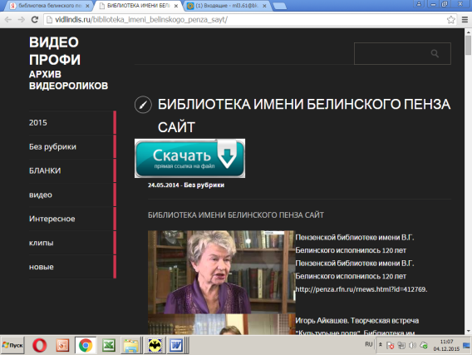
22. Библиотека имени Белинского Пенза сайт [Видеоресурс] // Видеопрофи: архив видеороликов. – Режим доступа: http://vidlindis.ru/biblioteka_imeni_belinskogo_penza_sayt/.

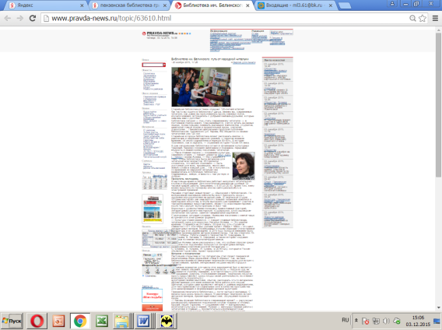
23. Библиотека им. Белинского: путь от народной читальни [Электронные ресурсы] // Pravda-News.ru/ - Режим доступа: http://www.pravda-news.ru/topic/63610.html.

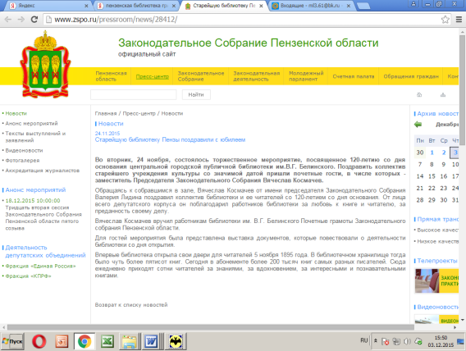
24. Старейшую библиотеку Пензы поздравили с юбилеем [Электронный ресурс] // Законодательное Собрание Пензенской области: официальный сайт. – Режим доступа: http://www.zspo.ru/pressroom/news/28412/.
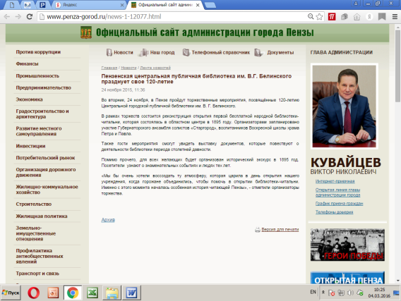
25. Пензенская центральная публичная библиотека им. В. Г. Белинского празднует свое 120-летие [Электронный ресурс] // Официальный сайт администрации города Пензы. – Режим доступа: http://www.penza-gorod.ru/news-1-12077.html.

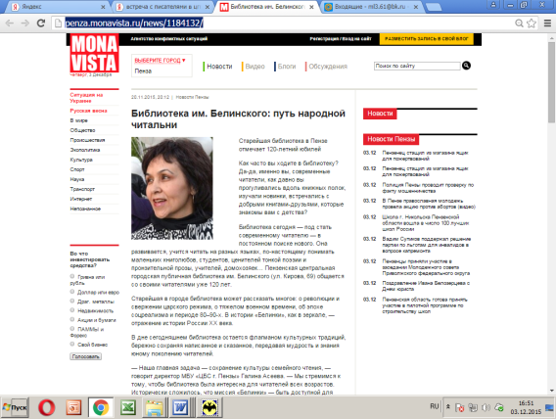
26. Библиотека им. Белинского: путь народной читальни [Электронный ресурс] // Monavista. – Режим доступа: http://penza.monavista.ru/news/1184132/.

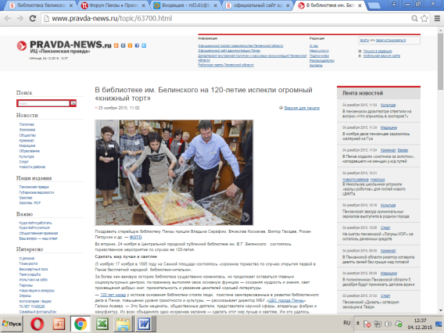
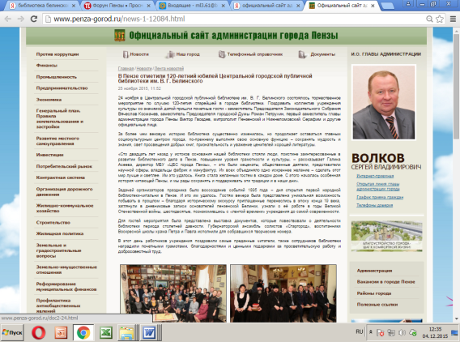
27. В Пензе отметили 120-летний юбилей Центральной городской публичной библиотеки им. В. Г. Белинского [Электронный ресурс] // Официальный сайт администрации города Пензы. – Режим доступа: http://www.penza-gorod.ru/news-1-12084.html.

28. В библиотеке им. Белинского на 120-летие испекли огромный «книжный торт» [Электронный ресурс] //Pravda-News.ru. – Режим доступа:
http://www.pravda-news.ru/topic/63700.html.
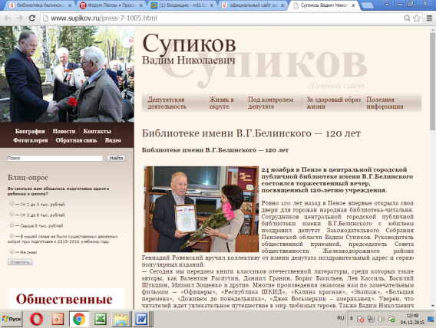
23. Библиотеке имени В. Г. Белинского — 120 лет [Электронный ресурс] // Супиков Вадим Николаевич. – Режим доступа: http://www.supikov.ru/press-7-1005.html.
Сотрудников центральной городской публичной библиотеки имени В. Г. Белинского с юбилеем поздравил депутат Законодательного Собрания Пензенской области Вадим Супиков. В дар библиотеки была передана серия популярных книг.

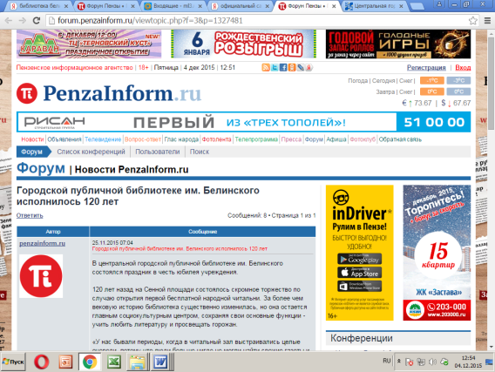
24. Городской публичной библиотеке им. Белинского исполнилось 120 лет [Электронный ресурс] // Penzainform.ru. – Режим доступа: http://forum.penzainform.ru/viewtopic.php?f=3&p=1327481.

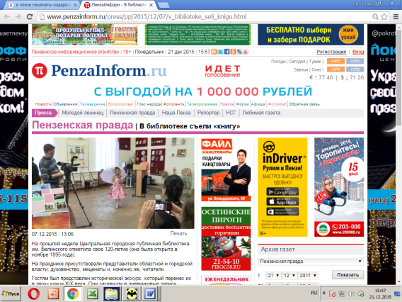
25. В библиотеке съели «книгу» [Электронный ресурс] // Penzainform.ru. – Режим доступа: http://www.penzainform.ru/press/pp/2015/12/07/v_biblioteke_seli_knigu.html. - Аналог печат. изд. (Пензенская правда. – 2015. – 1 декабря (№ 68).
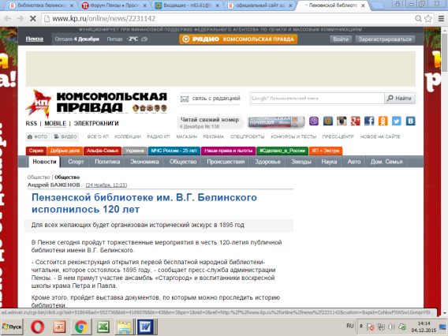
26. Пензенской библиотеке им. В. Г. Белинского исполнилось 120 лет [Электронный ресурс] // Комсомольская правда. – Режим доступа: http://www.kp.ru/online/news/2231142.

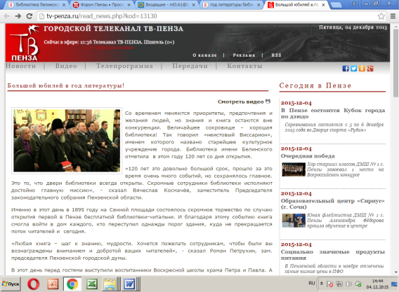
27. Большой юбилей в год литературы! [Видеоресурс] // Городской телеканал ТВ-Пенза. – Режим доступа: http://tv-penza.ru/read_news.php?kod=13130.

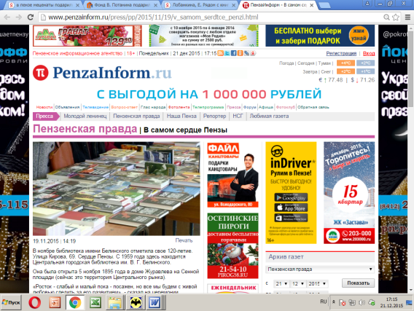
28. Лобанкина, Е. В самом сердце Пензы [Электронный ресурс] Е. Лобанкина // Penzainform.ru. - Режим доступа: http://www.penzainform.ru/press/pp/2015/11/19/v_samom_serdtce_penzi.html.

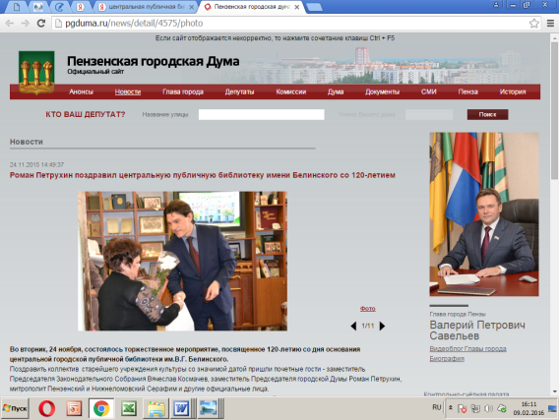
29. Роман Петрухин поздравил центральную публичную библиотеку имени Белинского со 120-летием [Электронный ресурс] // Пензенская городская Дума. - Режим доступа: http://pgduma.ru/news/detail/4575/photo.

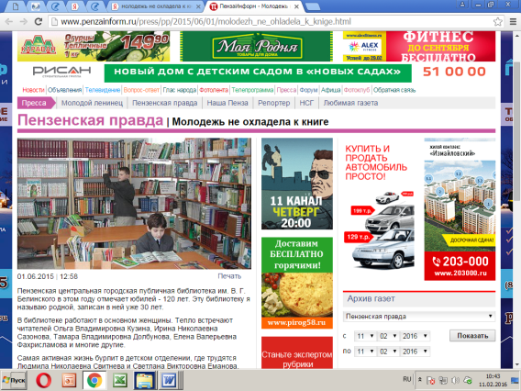
30. Миляев, В. Молодежь не охладела к книге [Электронный ресурс] / В. Миляев // Penzainform.ru. - Режим доступа: http://www.penzainform.ru/press/pp/2015/06/01/molodezh_ne_ohladela_k_knige.html. - Аналог печат изд. (Пензенская правда. – 2015. – 26 мая (№ 36-37)).

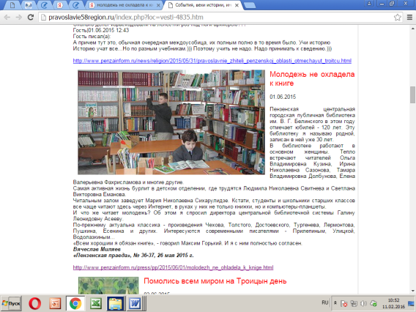
31. Миляев, В. Молодежь не охладела к книге [Электронный ресурс] / В. Миляев // Пенза православная в начале XXI века. - Режим доступа: http://pravoslavie58region.ru/index.php?loc=vesti-4835.htm. - Аналог печат изд. (Пензенская правда. – 2015. – 26 мая (№ 36-37)).

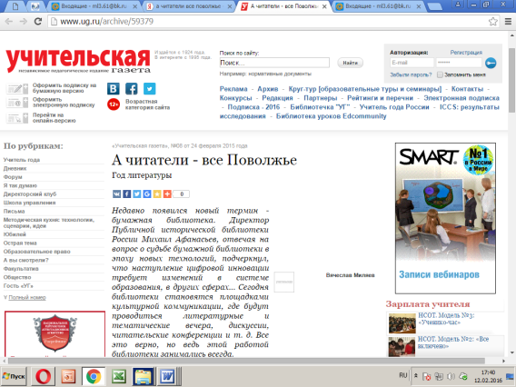
32. Миляев, В. А читатели - все Поволжье [Электронный ресурс] / В. Миляев // Учительская газета. - Режим доступа: http://www.ug.ru/archive/59379.
Пензенская центральная городская публичная библиотека имени В. Г. Белинского в этом году отмечает свой юбилей - 120 лет.

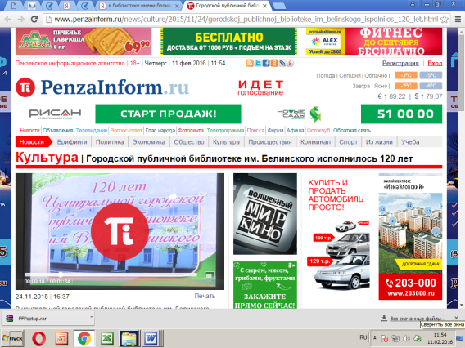
33. Городской публичной библиотеке им. Белинского исполнилось 120 лет [Видеоресурс] // Penzainform.ru. - Режим доступа: http://www.penzainform.ru/news/culture/2015/11/24/gorodskoj_publichnoj_biblioteke_im_belinskogo_ispolnilos_120_let.html.

День Матери
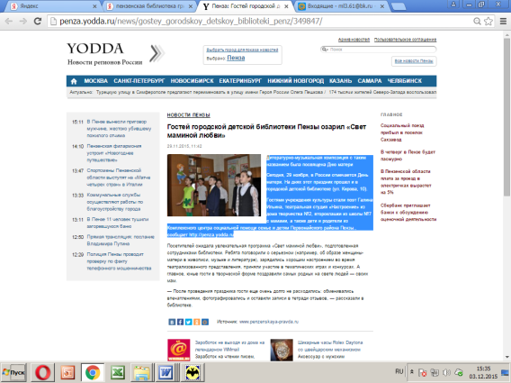
34. Гостей городской детской библиотеки Пензы озарил «Свет маминой любви» [Электронный ресурс] // Yodda/ - Режим доступа: http://penza.yodda.ru/news/gostey_gorodskoy_detskoy_biblioteki_penz/349847/.
Литературно-музыкальная композиция с таким названием была посвящена Дню матери и проведена в городской детской библиотеке № 1. Гостями учреждения культуры стали поэт Галина Ильина, театральная студия «Настроение» из дома творчества № 2, второклашки из школы № 7 с мамами, а также дети и родители из Комплексного центра социальной помощи семье и детям Первомайского района Пензы.
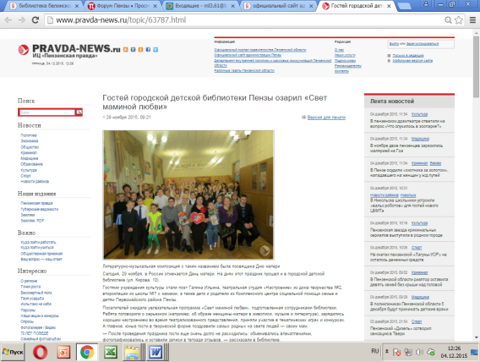
35. Гостей городской детской библиотеки Пензы озарил «Свет маминой любви» [Электронный ресурс] // Pravda-News.ru. – Режим доступа:
http://www.pravda-news.ru/topic/63787.html.

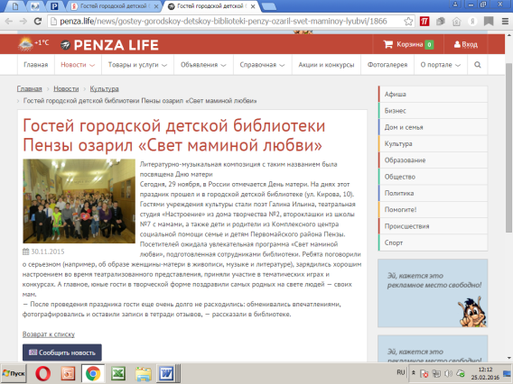
36. Гостей городской детской библиотеки Пензы озарил «Свет маминой любви» [Электронный ресурс] // Penza Life. – Режим доступа: http://penza.life/news/gostey-gorodskoy-detskoy-biblioteki-penzy-ozaril-svet-maminoy-lyubvi/1866/

Декабрь

«Счастливы все дети на планете»
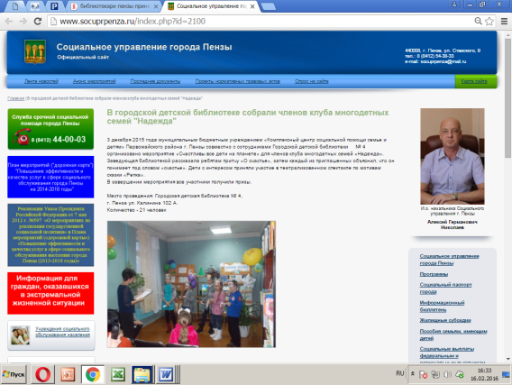
37. В городской детской библиотеке собрали членов клуба многодетных семей "Надежда" [Электронный ресурс] // Социальное управление города Пензы. – Режим доступа:
http://www.socuprpenza.ru/index.php?id=2100.
3 декабря муниципальным бюджетным учреждением «Комплексный центр социальной помощи семье и детям» Первомайского района г. Пензы совместно с сотрудниками Городской детской библиотеки № 4 организовано мероприятие «Счастливы все дети на планете» для членов клуба многодетных семей «Надежда».

Библиоелочка
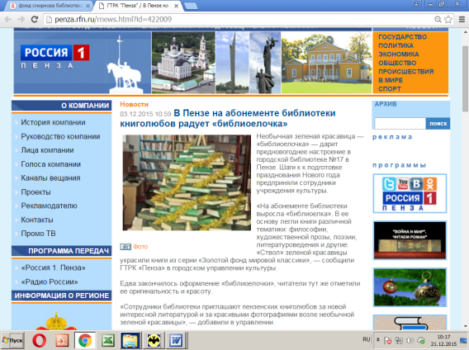
38. В Пензе на абонементе библиотеки книголюбов радует «библиоелочка» [Электронный ресурс] // Россия 1 Пенза. – Режим доступа: http://penza.rfn.ru/rnews.html?id=422009.
Необычная зеленая красавица –
«библиоелочка» - дарит предновогоднее настроение в городской библиотеке № 17 в Пензе.

Форум социальных инициатив
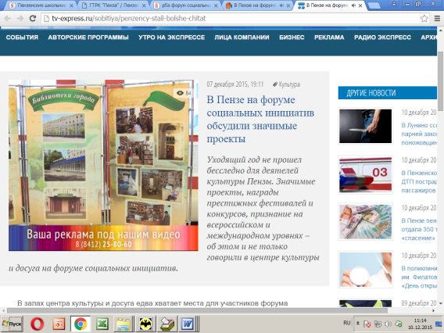
39. В Пензе на форуме социальных инициатив обсудили значимые проекты [Видеоресурс] // ТРК Экспресс. – Режим доступа: http://tv-express.ru/sobitiya/penzency-stali-bolshe-chitat.
О закрытии Года литературы в Пензе.

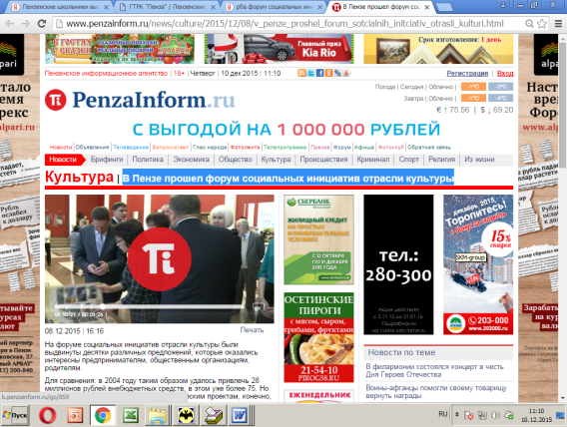
40. В Пензе прошел форум социальных инициатив отрасли культуры [Видеоресурс] // Penzainform.ru. – Режим доступа: http://www.penzainform.ru/news/culture/2015/12/08/v_penze_proshel_forum_sotcialnih_initciativ_otrasli_kulturi.html.

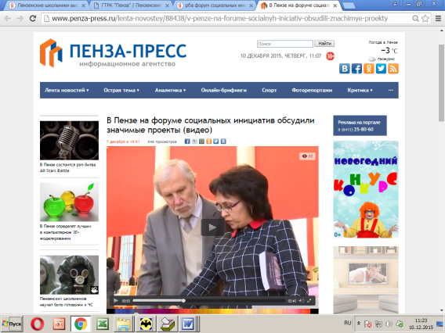
41. В Пензе на форуме социальных инициатив обсудили значимые проекты [Видеоресурс] // Пенза-Пресс. – Режим доступа: http://www.penza-press.ru/lenta-novostey/88438/v-penze-na-forume-socialnyh-iniciativ-obsudili-znachimye-proekty.

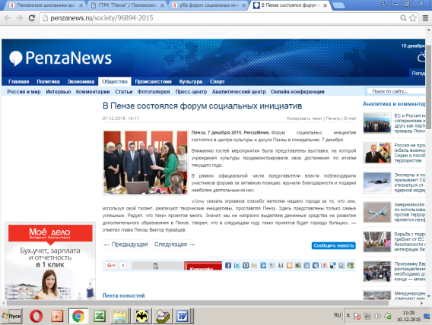
42. В Пензе состоялся форум социальных инициатив [Электронный ресурс] // PenzaNews. – Режим доступа: http://penzanews.ru/society/96894-2015.

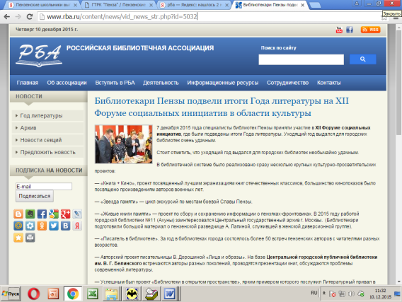
43. Библиотекари Пензы подвели итоги Года литературы на XII Форуме социальных инициатив в области культуры [Электронный ресурс] // Российская библиотечная ассоциация. – Режим доступа:
http://www.rba.ru/content/news/vid_news_str.php?id=5032.

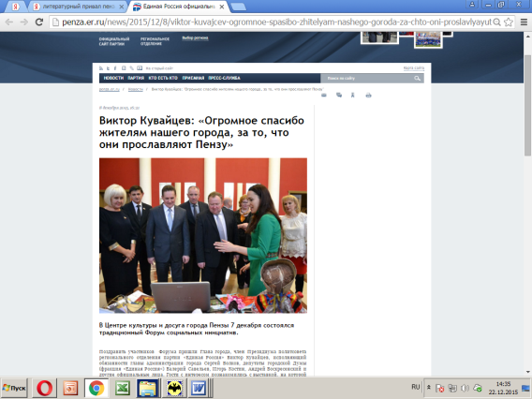
44. Виктор Кувайцев: «Огромное спасибо жителям нашего города, за то, что они прославляют Пензу» [Электронный ресурс] // Единая Россия. Пензенская область. – Режим доступа:
http://penza.er.ru/news/2015/12/8/viktor-kuvajcev-ogromnoe-spasibo-zhitelyam-nashego-goroda-za-chto-oni-proslavlyayut-penzu/.

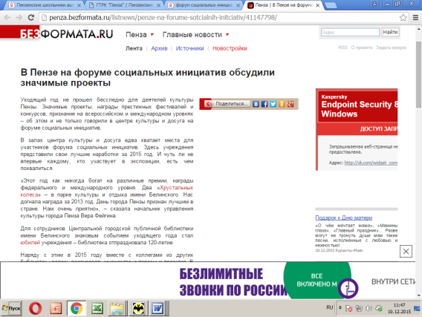
45. В Пензе на форуме социальных инициатив обсудили значимые проекты [Электронный ресурс] // БезФормата. Ru. – Режим доступа: http://penza.bezformata.ru/listnews/penze-na-forume-sotcialnih-initciativ/41147798/.

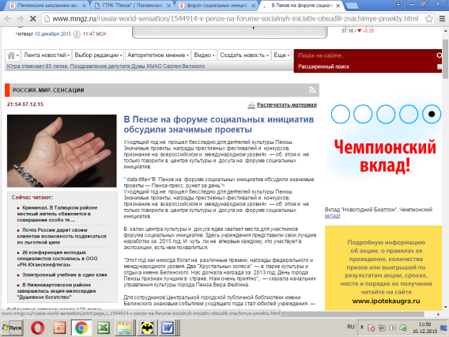
46. В Пензе на форуме социальных инициатив обсудили значимые проекты [Электронный ресурс] // Мангазея: информационное агентство. – Режим доступа: http://www.mngz.ru/russia-world-sensation/1544914-v-penze-na-forume-socialnyh-iniciativ-obsudili-znachimye-proekty.html.

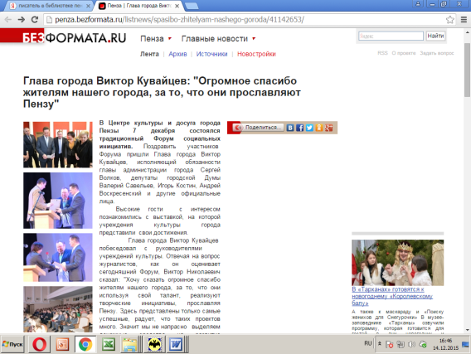
47. Глава города Виктор Кувайцев: "Огромное спасибо жителям нашего города, за то, что они прославляют Пензу" [Электронный ресурс] // БезФормата.ru. – Режим доступа: http://penza.bezformata.ru/listnews/spasibo-zhitelyam-nashego-goroda/41142653/.

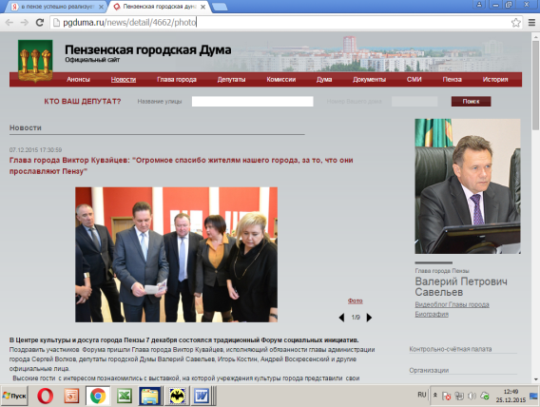
48. Глава города Виктор Кувайцев: "Огромное спасибо жителям нашего города, за то, что они прославляют Пензу" [Электронный ресурс] // Пензенская городская дума. – Режим доступа: http://pgduma.ru/news/detail/4662/photo.

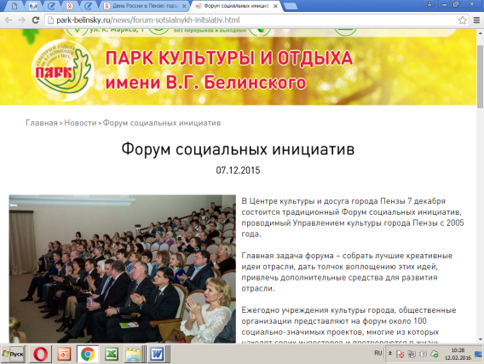
49. Форум социальных инициатив [Электронный ресурс] //Парк культуры и отдыха им. В. Г. Белинского. – Режим доступа: http://park-belinsky.ru/news/forum-sotsialnykh-initsiativ.html.

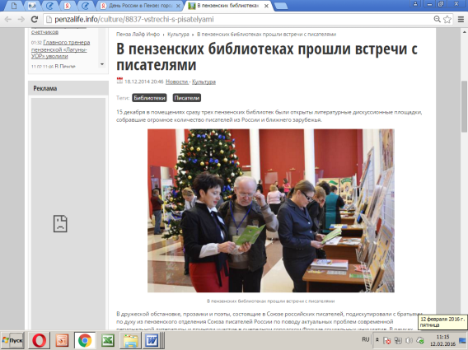
50. В пензенских библиотеках прошли встречи с писателями [Электронный ресурс] // Пенза Лайф Инфо. – Режим доступа: http://penzalife.info/culture/8837-vstrechi-s-pisatelyami.

